SECRETARIA DE ECONOMIA

ACUERDO por el que se da a conocer el factor de actualización a los ingresos totales anuales de una Sociedad por Acciones Simplificada conforme a lo dispuesto en el artículo 260 de la Ley General de Sociedades Mercantiles.

Al margen un sello con el Escudo Nacional, que dice: Estados Unidos Mexicanos.- ECONOMÍA.- Secretaría de Economía.
Con fundamento en los artículos 34, fracción XXXIII de la Ley Orgánica de la Administración Pública Federal; 260 de la Ley General de Sociedades Mercantiles; 4 de la Ley Federal de Procedimiento Administrativo, y 5, fracción XVII del Reglamento Interior de la Secretaría de Economía, y
CONSIDERANDO
Que mediante Decreto publicado en el Diario Oficial de la Federación el 14 de marzo de 2016, se reformó la Ley General de Sociedades Mercantiles, por la que se estableció la figura de la Sociedad por Acciones Simplificada, con el propósito de facilitar los trámites para la constitución de una empresa;
Que el artículo 260 de la propia Ley General de Sociedades Mercantiles establece que los ingresos totales anuales de este tipo de sociedades no podrán ser mayores a 5 millones de pesos; sin embargo, prevé que dicho monto será actualizado de manera anual el primero de enero de cada año;
Que la actualización se realizará considerando el factor de actualización correspondiente al periodo comprendido desde el mes de diciembre del penúltimo año hasta el mes de diciembre inmediato anterior a aquel por el que se efectúa la actualización;
Que la Secretaría de Economía publicará el factor de actualización en el Diario Oficial de la Federación durante el mes de diciembre de cada año;
Que conforme a lo dispuesto en el artículo 17-A del Código Fiscal de la Federación dicho factor se obtendrá dividiendo el Índice Nacional de Precios al Consumidor del mes anterior al más reciente del periodo entre el citado índice correspondiente al mes anterior al más antiguo de dicho periodo y que en los casos en que el Índice Nacional de Precios al Consumidor del mes anterior al más reciente del periodo, no haya sido publicado por el Instituto Nacional de Estadística y Geografía, la actualización de que se trate se realizará aplicando el último índice mensual publicado;
Que el 10 de diciembre de 2021 se publicó en el Diario Oficial de la Federación el Índice Nacional de Precios al Consumidor del mes de noviembre de 2021, mismo que es de 116.884 puntos;
Que el 9 de diciembre de 2022 se publicó en el Diario Oficial de la Federación el Índice Nacional de Precios al Consumidor del mes de noviembre de 2022, mismo que corresponde a 125.997 puntos, y
Que con el propósito de dar a conocer el monto actualizado a que se refiere el primer considerando y brindar certeza jurídica a los particulares respecto del límite de ingresos anuales que podrán tener las sociedades por acciones simplificadas, es necesario dar a conocer el factor de actualización correspondiente, por lo que se expide el siguiente:
ACUERDO POR EL QUE SE DA A CONOCER EL FACTOR DE ACTUALIZACIÓN A LOS INGRESOS TOTALES ANUALES DE UNA SOCIEDAD POR ACCIONES SIMPLIFICADA CONFORME A LO DISPUESTO EN EL ARTÍCULO 260 DE LA LEY GENERAL DE SOCIEDADES MERCANTILES
PRIMERO. El factor de actualización a los ingresos totales anuales de una sociedad por acciones simplificada corresponde a 1.0780.
SEGUNDO. Para efectos de lo dispuesto en el segundo párrafo del artículo 260 de la Ley General de Sociedades Mercantiles, los ingresos totales anuales de una sociedad por acciones simplificada no podrán rebasar de $6,783,425.40 (Seis millones setecientos ochenta y tres mil cuatrocientos veinticinco pesos 40/100 M.N.).
TRANSITORIO
ÚNICO. El presente Acuerdo entrará en vigor el 1 de enero de 2023.
Ciudad de México, a 19 de diciembre de 2022.- La Secretaria de Economía, Raquel Buenrostro Sánchez.- Rúbrica.

ACUERDO para la actualización de los montos establecidos en los artículos 1067 Bis fracción II, 1253 fracción VI, 1339, 1340 y 1390 Bis 33 del Código de Comercio.

Al margen un sello con el Escudo Nacional, que dice: Estados Unidos Mexicanos.- ECONOMÍA.- Secretaría de Economía.
Con fundamento en los artículos 34, fracción XXXIII de la Ley Orgánica de la Administración Pública Federal; 1067 Bis, fracción II, 1253, fracción VI, 1339, 1340 y 1390 Bis 33 del Código de Comercio; 4 de la Ley Federal de Procedimiento Administrativo, y 5, fracción XVII del Reglamento Interior de la Secretaría de Economía, y
CONSIDERANDO
Que de conformidad con lo establecido en los artículos 1067 Bis, fracción II, 1253, fracción VI, 1339, 1340 y 1390 Bis 33 del Código de Comercio, la Secretaría de Economía actualizará los montos señalados en dichos preceptos legales, conforme a la inflación anual basándose en la variación observada en el valor del Índice Nacional de Precios al Consumidor que da a conocer el Instituto Nacional de Estadística y Geografía entre la última actualización de dicho monto y el mes de noviembre del año en cuestión;
Que el 10 de diciembre de 2021 se publicó en el Diario Oficial de la Federación el Índice Nacional de Precios al Consumidor del mes de noviembre de 2021, mismo que corresponde a 116.884 puntos;
Que el 30 de diciembre de 2021 se publicó en el Diario Oficial de la Federación el Acuerdo para la actualización de los montos establecidos en los artículos 1067 Bis fracción II, 1253 fracción VI, 1339, 1340 y 1390 Bis 33 del Código de Comercio, el cual entró en vigor el 1 de enero de 2022;
Que el 9 de diciembre de 2022 se publicó en el Diario Oficial de la Federación el Índice Nacional de Precios al Consumidor del mes de noviembre de 2022, mismo que corresponde a 125.997 puntos;
Que la inflación anual acumulada de noviembre de 2021 a noviembre de 2022 fue de 7.80 por ciento, y
Que con el propósito de dar a conocer los montos que conforme al Código de Comercio corresponde actualizar anualmente a la Secretaría de Economía por inflación, basada en la variación observada en el valor del Índice Nacional de Precios al Consumidor, se expide el siguiente:
ACUERDO PARA LA ACTUALIZACIÓN DE LOS MONTOS ESTABLECIDOS EN LOS ARTÍCULOS 1067 BIS FRACCIÓN II, 1253 FRACCIÓN VI, 1339, 1340 Y 1390 BIS 33 DEL CÓDIGO DE COMERCIO
Único. Los montos actualizados correspondientes a los artículos 1067 Bis, fracción II; 1253 fracción VI; 1339; 1340 y 1390 Bis 33 del Código de Comercio, son los siguientes:
a) Artículo 1067 Bis, fracción II: $9,797.28 (Nueve mil setecientos noventa y siete pesos 28/100 M.N.)
b) Artículo 1253, fracción VI: $4,898.64 (Cuatro mil ochocientos noventa y ocho pesos 64/100 M.N.)
c) Artículo 1339: $816,439.97 (Ochocientos dieciséis mil cuatrocientos treinta y nueve pesos 97/100 M.N.)
d) Artículo 1340: $816,439.97 (Ochocientos dieciséis mil cuatrocientos treinta y nueve pesos 97/100 M.N.)
e) Artículo 1390 Bis 33: de $2,750.29 (Dos mil setecientos cincuenta pesos 29/100 M.N.) a $8,906.91 (Ocho mil novecientos seis pesos 91/100 M.N.)
TRANSITORIO
ÚNICO. El presente Acuerdo entrará en vigor el 1 de enero de 2023.
Ciudad de México, a 19 de diciembre de 2022.- La Secretaria de Economía, Raquel Buenrostro Sánchez.- Rúbrica.

ACTUALIZACIÓN de las cuotas relativas a las inversiones en obras y trabajos mineros, y para el valor de los productos minerales obtenidos.

Al margen un sello con el Escudo Nacional, que dice: Estados Unidos Mexicanos.- ECONOMÍA.- Secretaría de Economía.- Unidad de Coordinación de Actividades Extractivas.
ACTUALIZACIÓN DE LAS CUOTAS RELATIVAS A LAS INVERSIONES EN LAS OBRAS Y TRABAJOS MINEROS, Y PARA EL VALOR DE LOS PRODUCTOS MINERALES OBTENIDOS.
MAESTRA ROSA MARÍA GUTIÉRREZ RODRÍGUEZ, Titular de la Unidad de Coordinación de Actividades Extractivas de la Secretaría de Economía, en términos de lo dispuesto por los artículos 27, párrafos cuarto y sexto de la Constitución Política de los Estados Unidos Mexicanos; 34, fracciones XXVII, XXVIII y XXIX de la Ley Orgánica de la Administración Pública Federal; 1, 7, fracciones I, IX y XVII, 27, fracción I, 28, párrafo primero, 29 y 30 de la Ley Minera; 59 y 60 del Reglamento de la Ley Minera, y 2, apartado A, fracción II, numeral 5 Bis, 3, segundo párrafo, 12, 15 BIS y 56 del Reglamento Interior de la Secretaría de Economía, y
CONSIDERANDO
Que en términos de lo dispuesto por el artículo 60 del Reglamento de la Ley Minera, las cuotas a que se refiere el artículo 59 del mismo ordenamiento legal, se actualizarán anualmente, multiplicándolas por el factor de actualización correspondiente al año por comprobarse, es decir 2023.
Que dicho factor se calcula dividiendo el valor en puntos del Índice Nacional de Precios al Consumidor correspondiente al mes de octubre del año inmediato anterior al año por comprobarse, en este caso octubre de 2022, entre el valor en puntos del Índice Nacional de Precios al Consumidor correspondiente al mes de octubre de 2021.
Que para que surta efectos la actualización descrita, ésta deberá publicarse en el Diario Oficial de la Federación durante el mes de diciembre del año inmediato anterior al año por comprobarse, motivo por el cual, siguiendo el procedimiento en cita, se emite la siguiente:
Actualización de las cuotas relativas a las inversiones en las obras y trabajos mineros, y para el valor de los productos minerales obtenidos.
ÚNICO. Conforme al artículo 60 del Reglamento a la Ley Minera, los montos mínimos relativos a las inversiones por obras y trabajos mineros, y para el valor de los productos minerales obtenidos a aplicarse en las concesiones respectivas, a partir del mes de enero de 2023, serán las siguientes:
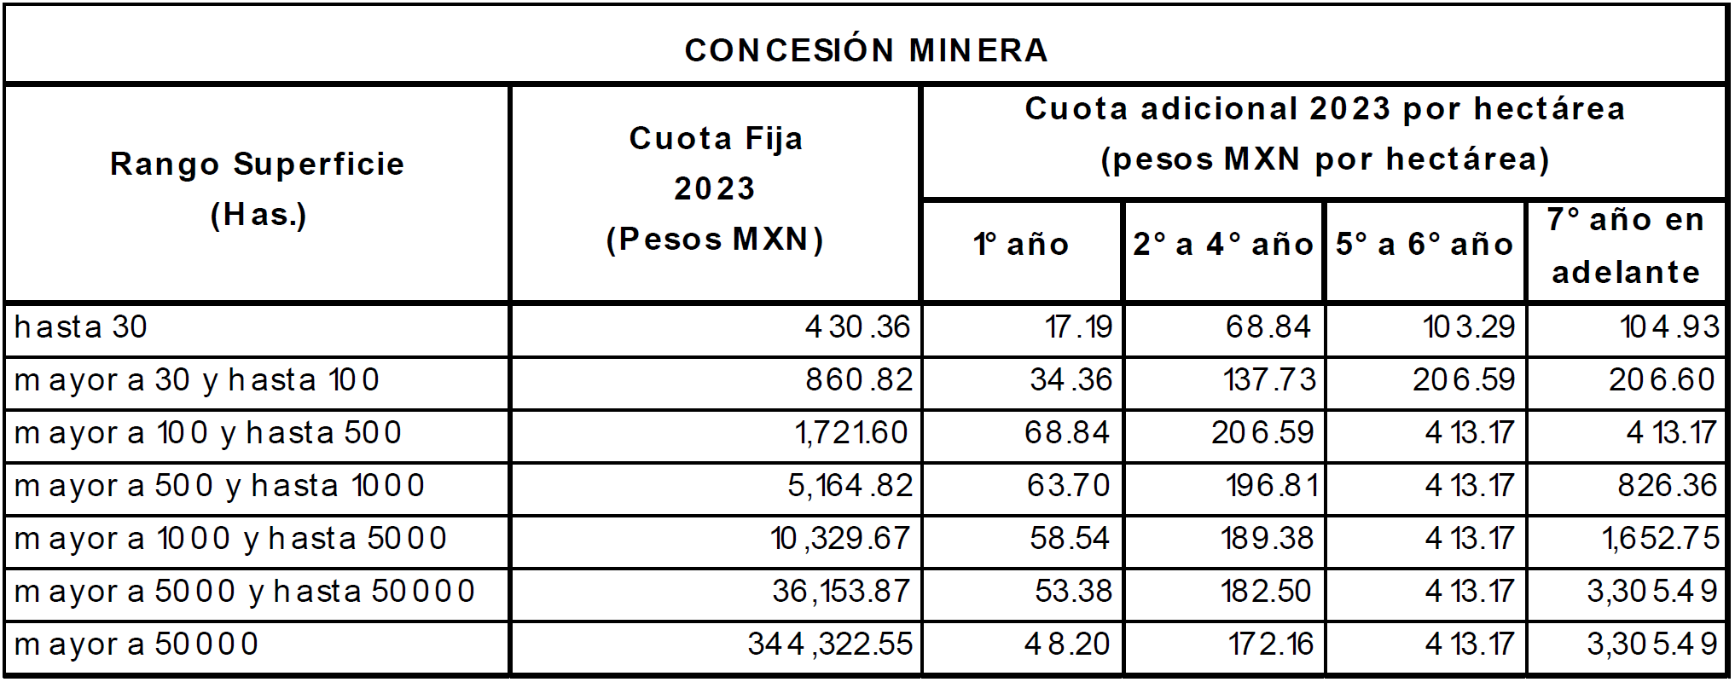
TRANSITORIO
ÚNICO. La presente actualización de cuotas surtirá efectos a partir del primero de enero de 2023 y tendrá vigencia hasta el 31 de diciembre del mismo año.
Ciudad de México, a 20 de diciembre de 2022.- Titular de la Unidad de Coordinación de Actividades Extractivas, Mtra. Rosa María Gutiérrez Rodríguez.- Rúbrica.

